Ans: True

Ans:

1. Valid
2. Valid
3. Invalid
4. Invalid
5. Valid
6. Invalid
7. Valid
8. Valid

1. Valid
2. Invalid
3. Invalid
4. Valid

Ans: a)

Ans:

SET SERVEROUTPUT ON

declare

v_today date := sysdate;

v_tomorrow v_today%type;

BEGIN

v_tomorrow := v_today+1;

dbms_output.put_line('Hello World.');

dbms_output.put_line('TODAY IS :' || v_today);

dbms_output.put_line('TOMORROW IS :' || v_tomorrow);

END;

/

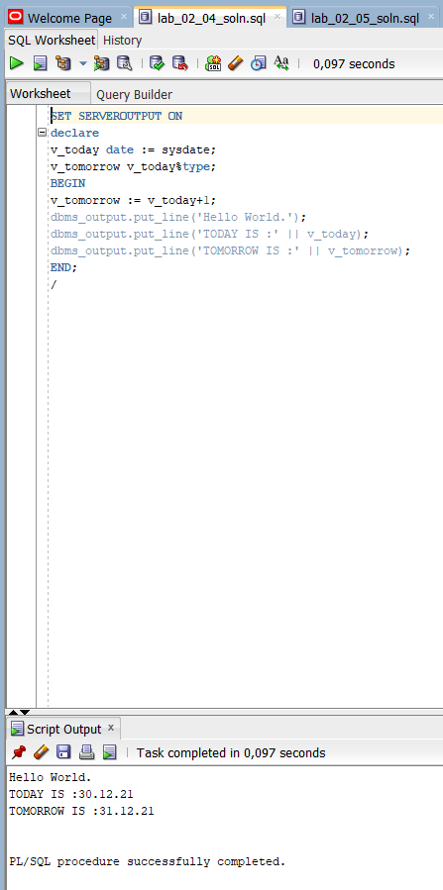

variable b_basic_percent number;

variable b_pf_percent number;

BEGIN

:b_basic_percent := 45;

:b_pf_percent := 12;

END;

/

print b_basic_percent;

print b_pf_percent;

